概述

基础插件
蓝皮纸的对话框效果如下图。
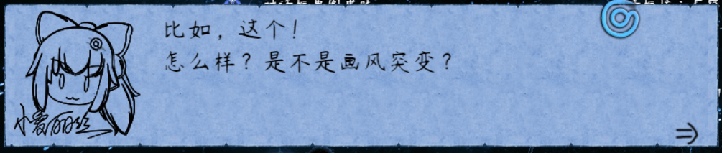
如果要从零开始设计，需要下图的插件：
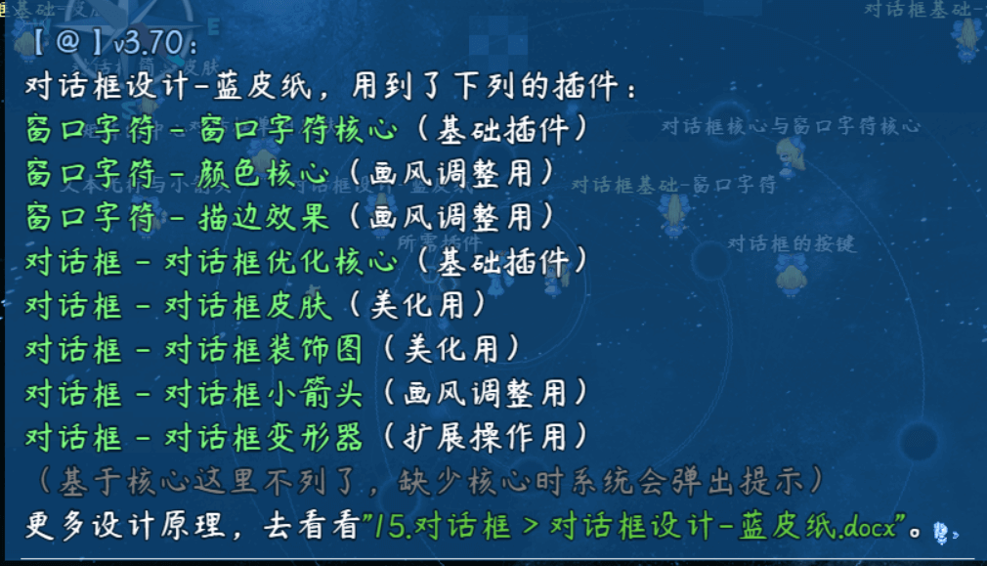
注意，该文档提供并介绍高度自定义的对话框设计。
如果你只想要简单的对话框，可以去看看文档“15.对话框 > 关于对话框皮肤.docx”。

基础工程示例
考虑到示例工程中的插件太多了，群友单独拿出来会遇到各种问题。
这里我建立了单独的解谜设计工程，并放入了集合中，方便熟悉用法。
小型示例工程集合
链接: https://pan.baidu.com/s/1Z60Fht7alAGZymWOle68PQ
提取码: 3r5e
另外，示例中的插件一直在更新，而打包工程中的插件不一定会同步更新哦。

基础配置
具体注意示例下面的地方：

1）窗口皮肤资源
窗口皮肤的资源都统一放在 ”\img\Menu__ui_message” 的文件夹下。
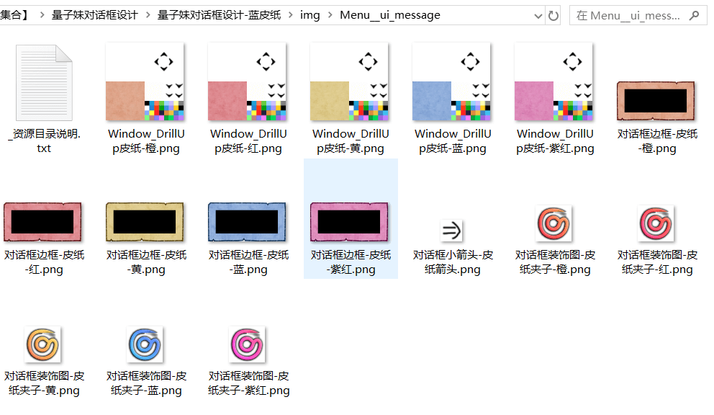

2）脸图资源
注意脸图资源文件夹“img\faces”，蓝皮纸的画风中，不适合默认的脸图，可能需要额外设计，可见后面章节 脸图与签名设计 。
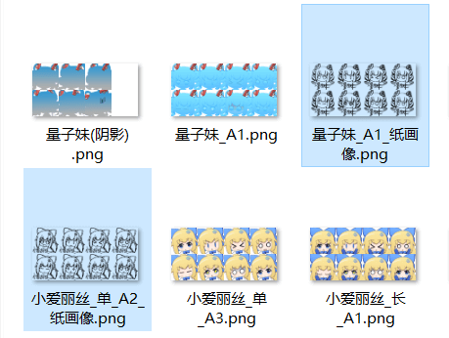

3）插件-对话框皮肤
留意插件中的配置，样式如下。
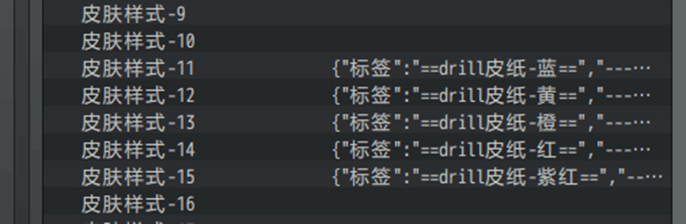

4）插件-对话框装饰图
留意插件中的配置，样式如下。
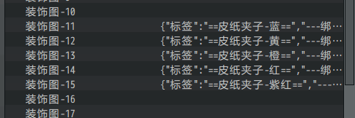

5）插件-对话框小箭头
留意插件中的配置，样式如下。
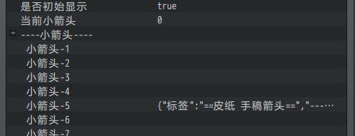

6）插件指令
留意示例中的插件指令设置，
在播放对话框前，需要配置很多样式，播放结束后还要恢复配置的样式。
可见后面章节：插件指令管理 。
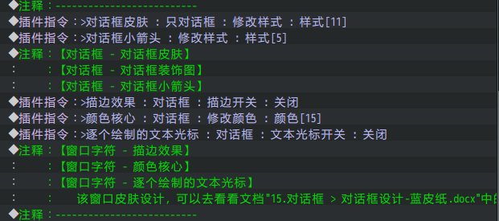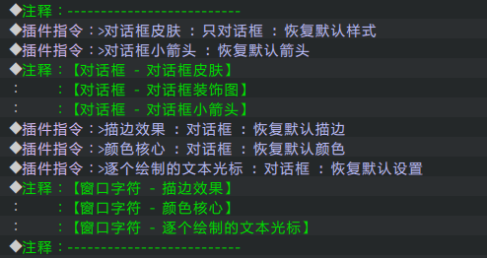

蓝皮纸-设计

设计简介

1）灵感来源
2023年4月9日，作者我打算建设 瞎改编故事图书馆 ，当时对话框皮肤插件很早就已经实现了，于是打算让图书馆里面的每篇小故事，都换上新的对话框皮肤效果。
（当时图书馆还是下图简陋的样子）
（后来在5月大改造，可见“6.地图 > 地图设计-瞎改编故事图书馆.docx”）
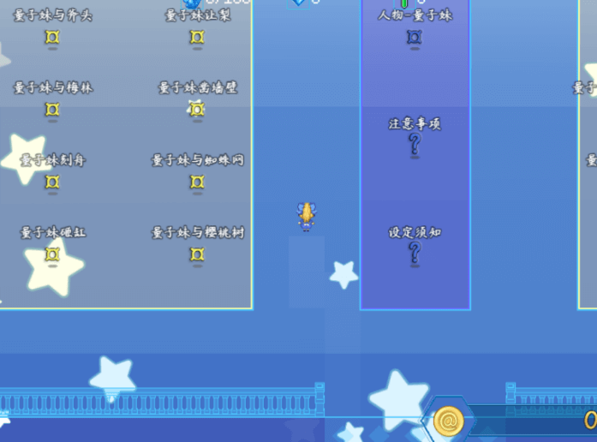
当时手边正好有 纸张 的资源图片，于是，就想做一个与“纸”有关的对话框。
于是就开坑了。

尝试不用插件
首先考虑 不用插件，
直接从窗口皮肤开始入手，
窗口有默认的边框结构，按照这个结构，剪切，加上纸的图片。
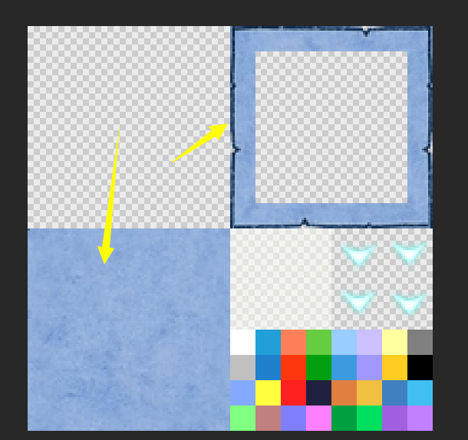
在游戏中测试，发现窗口包含默认颜色，
背景受颜色配置影响，但边框不受颜色配置影响。
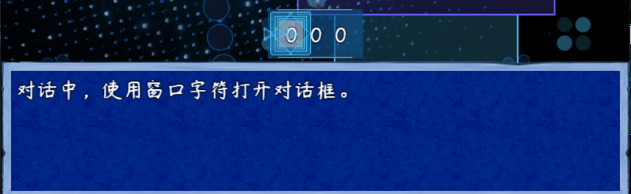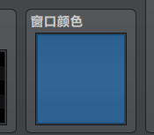
为了解决此问题，可以使用事件指令，将颜色强行扭转。
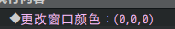
下图稍微好了些，但是：
> 数字输入框变成了白色；
> 对话框的边缘明显被拉伸严重；
因此，只能使用插件，进行全方面自定义了。
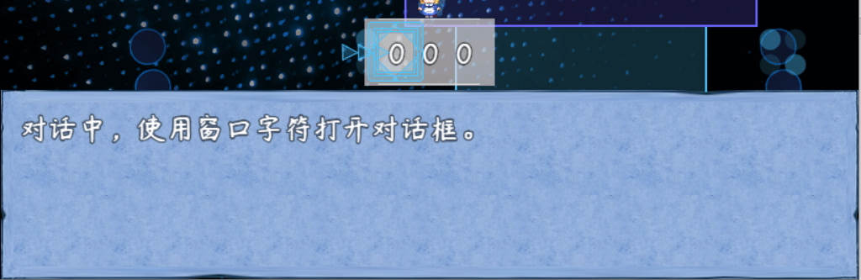

边框设计
决定使用插件后，那么之前的皮肤也重新来做了。
首先，原配置的平铺背景保留，但边框要全部清掉（避免干扰）。
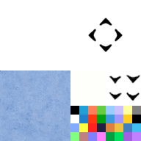
这是因为对话框皮肤中，三个部件都是相互独立的配置，可以分开来配。
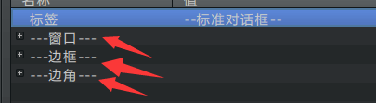
新建一个边框资源文件。
插件会将边框资源自动划分9个部分。
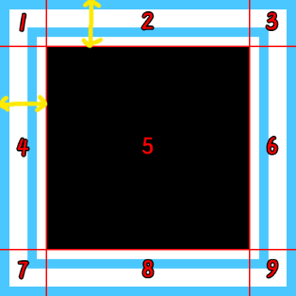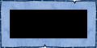
这里需要将边框绿色模式设置为： 循环平铺 ，这样可以避免拉伸的违和感。
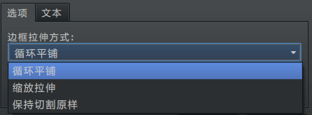
添加边框资源后，测试可以看到下图：
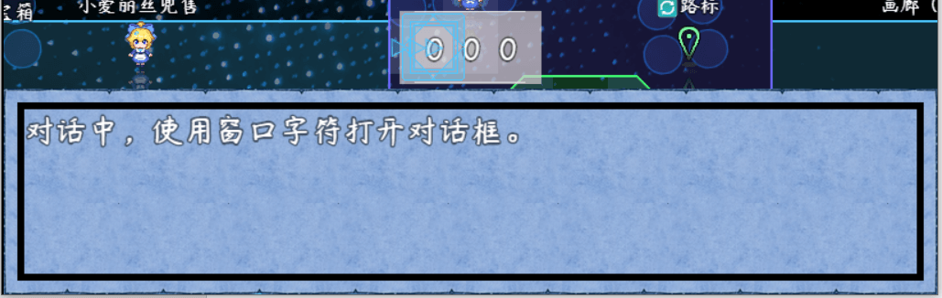
看起来，边框距离太长了，这里将边框的 向内缩进矩 加大。
（向内缩进距概念 向内缩进距 ）
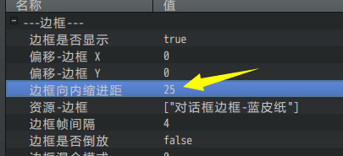
设置后，发现又缩的太多了，因为 窗口背景 平铺的矩形大了。
这里再把背景的 向内缩进距 调一下。
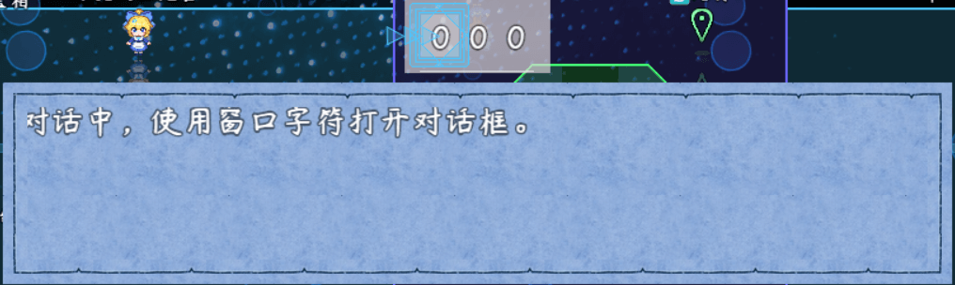
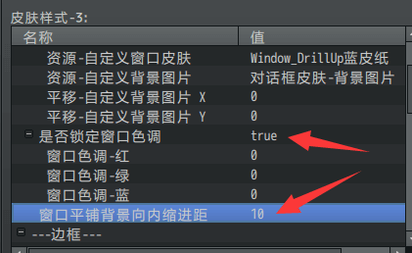
缩进后，再吧窗口色调锁定一下（锁定白色），
这样，对话框就完成了，边框和背景几乎看不出贴合的边缘痕迹。
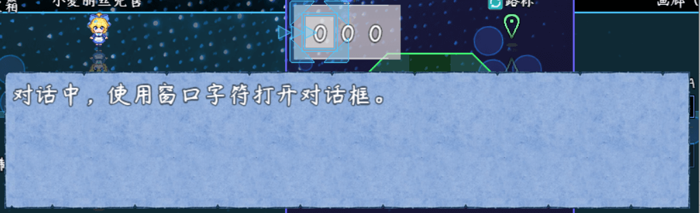

脸图与签名设计
通常，白纸上面写的都是黑色的字。
这里默认的 白边框白字 显得太突兀，这里改成黑色。
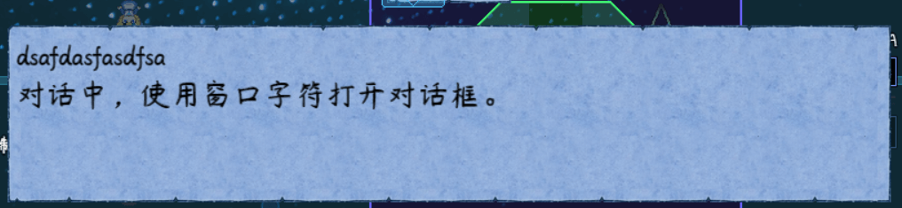
要将字符变成黑色，可以使用窗口字符，
也可以使用插件指令对对话框进行专门修改。
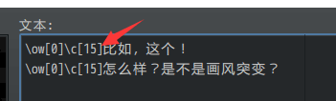
你也可以直接在皮肤的色卡中，
把 \c[0] 位置的白色改成黑色，这样就默认都为黑色字符了。
但这样容易出现问题，不建议这样弄。
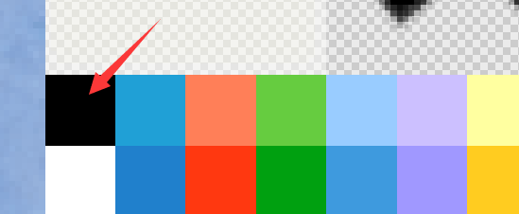

脸图部分，头像有144x144像素，
但直接放上去明显不好看，需要加些别的东西，让其看起来在纸上好看。
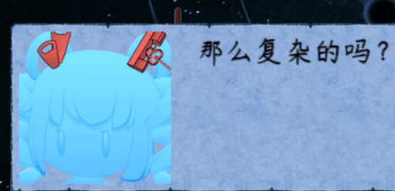
因为画了一张蓝皮纸，所以能够想到的，应该是明信片之类的东西。
于是，作者我用蜡笔质感填涂在头像上，加上艺术字。
艺术字是百度随便找的 免费艺术字生成 的功能。
http://www.yishuzi.com/b/13.htm
（版权不明，反正我只生成两个，也不是大批量用）
但是后来还是抛弃了，因为不好看。
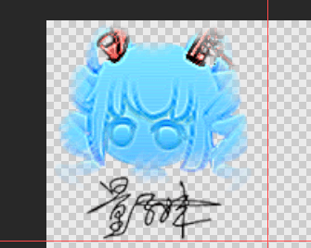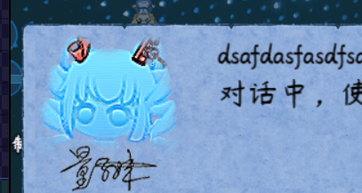
后来想到，干脆直接用线稿。（量子妹是用矢量图画的，提取线稿是轻而易举的事情）
线稿效果比普通有颜色的头像好多了。
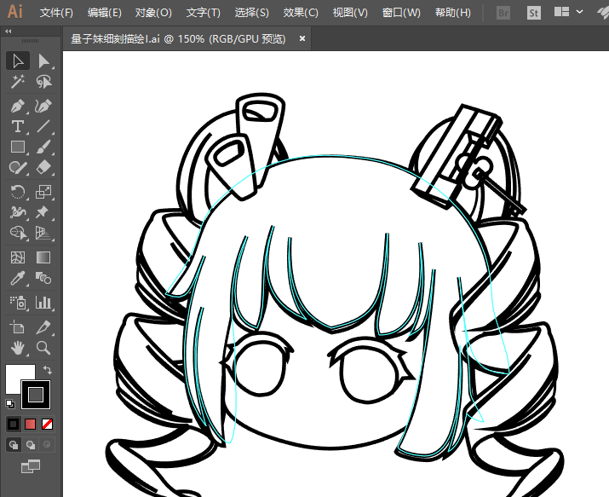
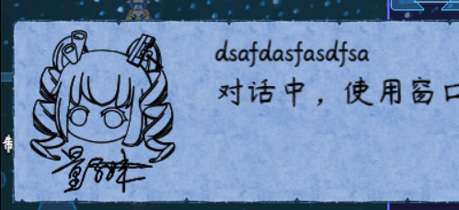
最后完成全部的脸图资源：
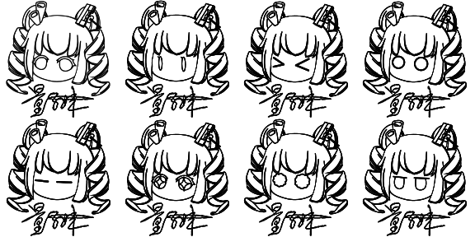

小箭头与装饰图
上述的主要对话框皮肤设计都已完成。
接下来是一些细节上的添加。
点开插件 对话框装饰图，这里添加一个蓝皮纸夹子。
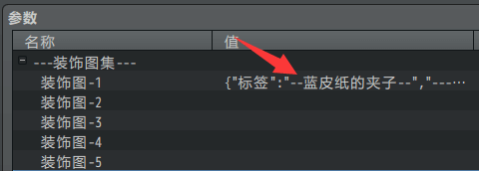
原先考虑的是正向放在右下角的位置，
但是后来发现和小箭头重叠，并且还可能会挡住一些文字内容。
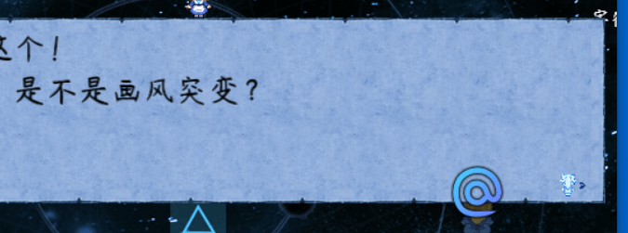
于是这里将资源图片翻转，然后设置基准点与坐标。
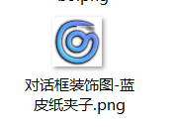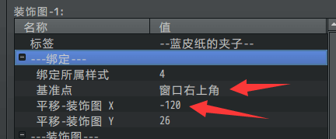
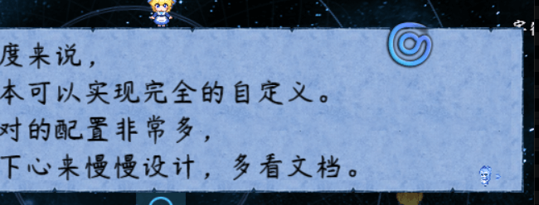

另外，对话框箭头，也改成手画的小图标。
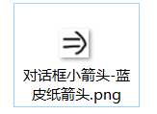
但小箭头需要插件指令单独修改，
所以在 发起对话时，需要提前切换样式。
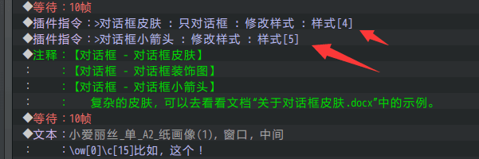
对话框皮肤、小箭头、字体颜色、字体描边，
都是临时修改，还需要复原，这就需要将插件单独管理起来，见：插件指令管理 。

蓝皮纸-细节问题

插件指令管理
按照前面的设计，
可以在播放对话框前，统一修改样式，
然后在播放对话框结束后，再统一回复样式。
样式修改如下图。

样式恢复如下图。

你可以将上述插件指令的样式修改，合并放到 公共事件 中，方便快速执行。

字体问题
作者我将对话框设计分离到小示例工程后，
发现字体对画风的影响很大。

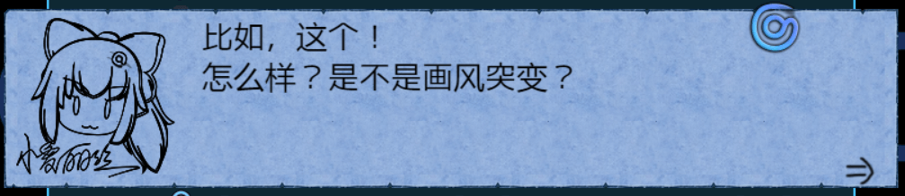
因为示例中，默认用的字体，再纸上写，非常好看。
对比到简单示例里面，就显得有点丑了，没有对比就没有伤害……
要修改字体也很简单，找到字体管理器插件，然后加进去即可。
Drill_DialogFontFace 窗口字符 - 字体管理器
可以去看看文档“23.窗口字符 > 关于字体管理器.docx”。
作者我在这里懒了，因为如果要修改字体，
前面的 插件指令管理 需要加字体修改、字体恢复的指令，麻烦。

常见问题（FAQ）

对话框的描边关不掉
问题名称 | 对话框的描边关不掉
问题图示 | 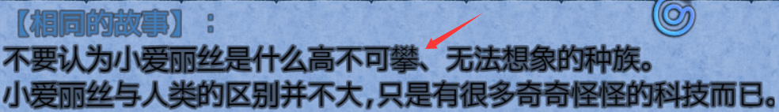
问题描述 | 对话框设置插件指令后，默认的描边仍然存在。
出现时机 | > 新工程单独复制就出问题。  > 示例中复制的事件就没问题。
原理解析 | 可能是 全局默认值，没有设置正确。  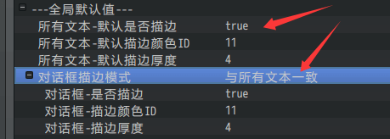  对话框描边模式中，如果设置了“与所有文本一致”，  则修改自定义模式的属性，就不会有任何效果。
解决方案 | 设置自定义模式即可。  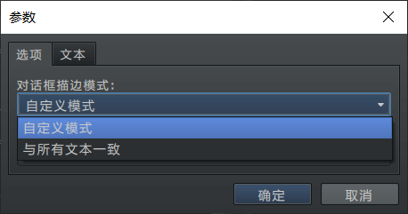  或者添加插件指令，将模式修改为自定义模式。  （恢复时，模式也会被恢复为默认值）  